 |  | LEIC, Análise e Modelação de Sistemas, 2017-2018  Projecto – Relatório para a 3ª Entrega (E3)
Nº Grupo | Turno (Alameda/Taguspark, dia semana, e hora) |  | Professor
75 | Taguspark. Quinta-feira, 13:30 – 15:00 |  | José Alberto Rodrigues Pereira Sardinha
Aluno: |  |  | Esforço em Nº horas, por cada aluno, e por cada entrega:
Nº | Nome |  | E1 | E2 | E3 | Total
84698 | André Fonseca |  | 20 | 20 | 20 | 60
84709 | Diogo Andrade |  | 20 | 20 | 20 | 60
84736 | Leonor Loureiro |  | 20 | 20 | 20 | 60
Total: |  |  | 60 | 60 | 60 | 180

Pressupostos e Assunções:

Modelos ArchiMate

Vista ArchiMate da estrutura departamental da BAIK (max 1 pag.)

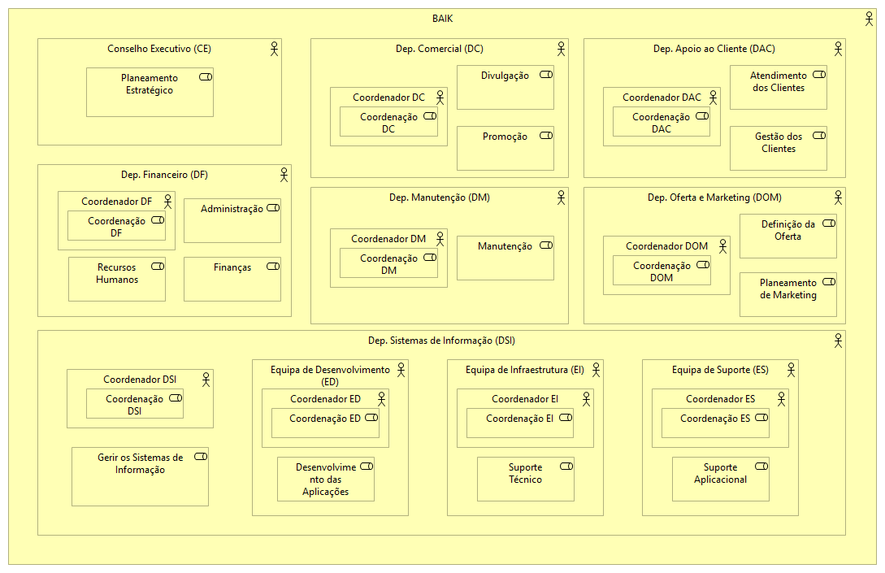

Vista ArchiMate da descrição do produto de aluguer de BICA em ambiente urbano a cliente particular
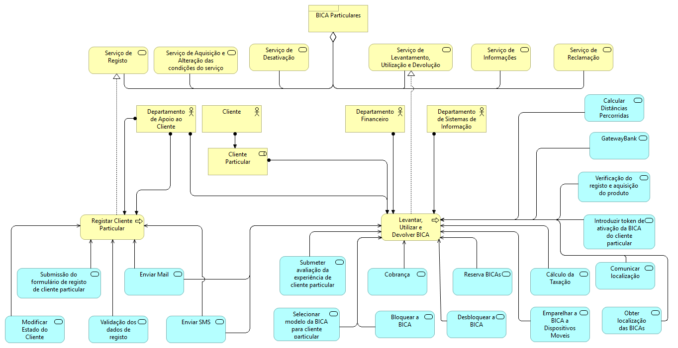

Vista ArchiMate da descrição aplicacional da empresa BAIK
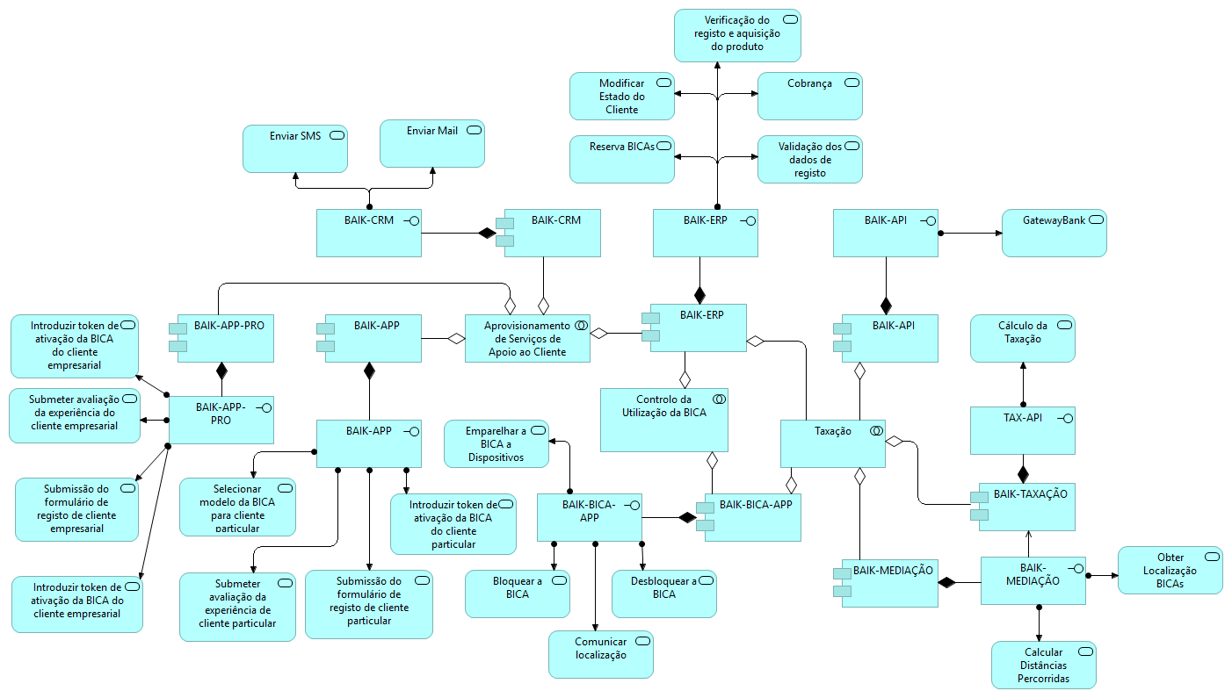

Vista ArchiMate da descrição negócio, aplicacional e tecnológica da empresa BAIK 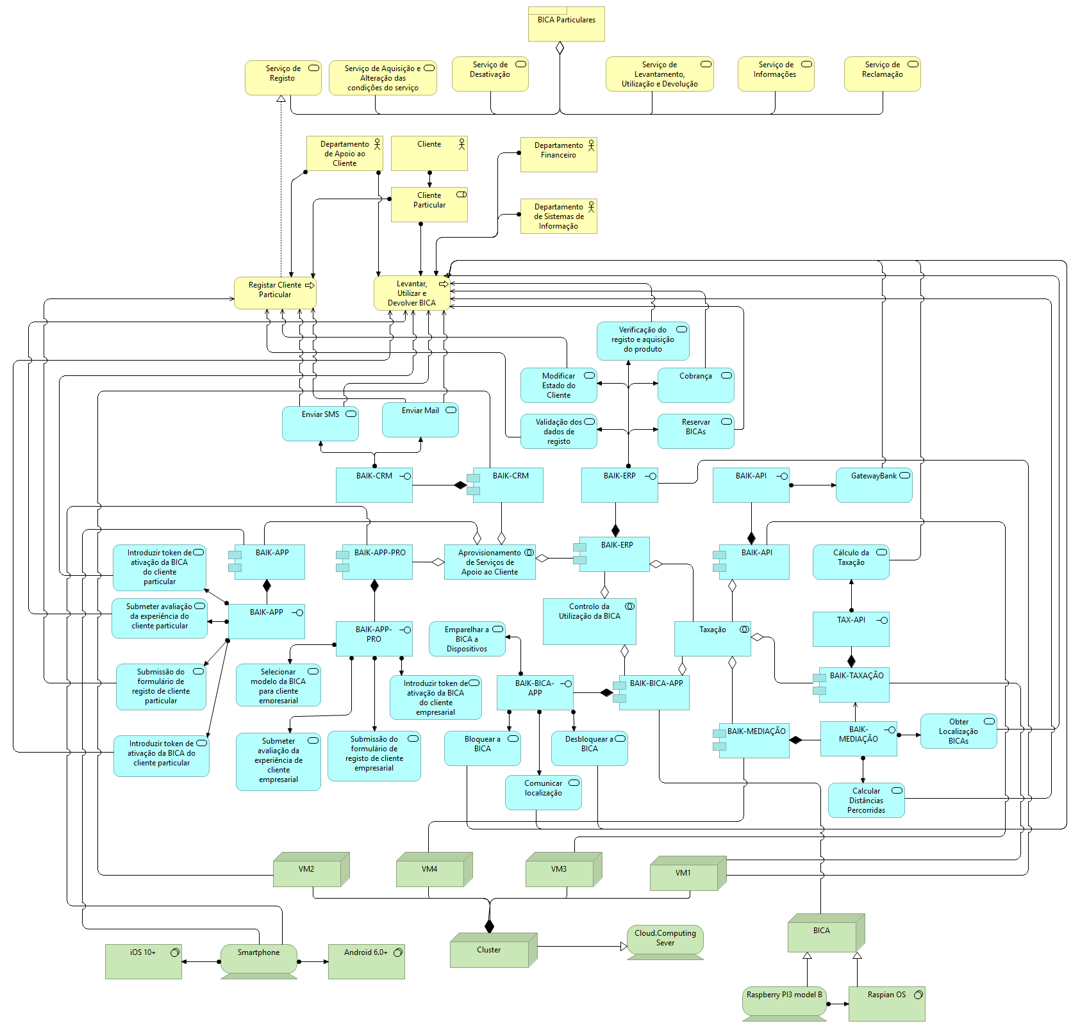

Modelos BPMN

Modelo BPMN Collaboration P1

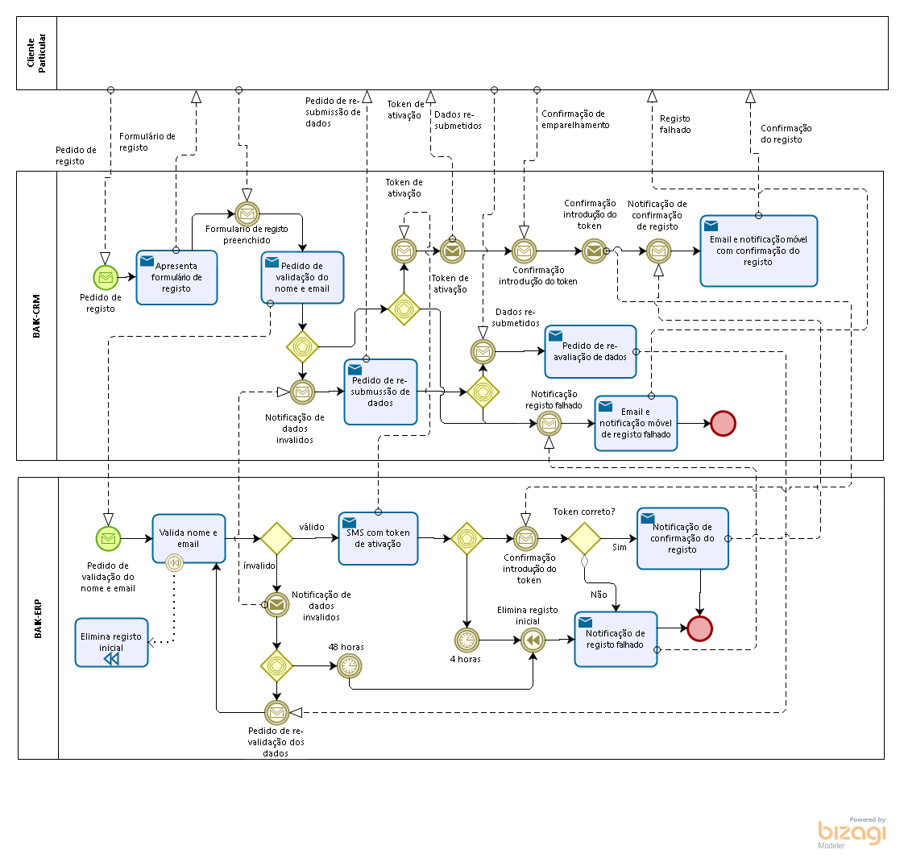

Modelo BPMN Collaboration P2
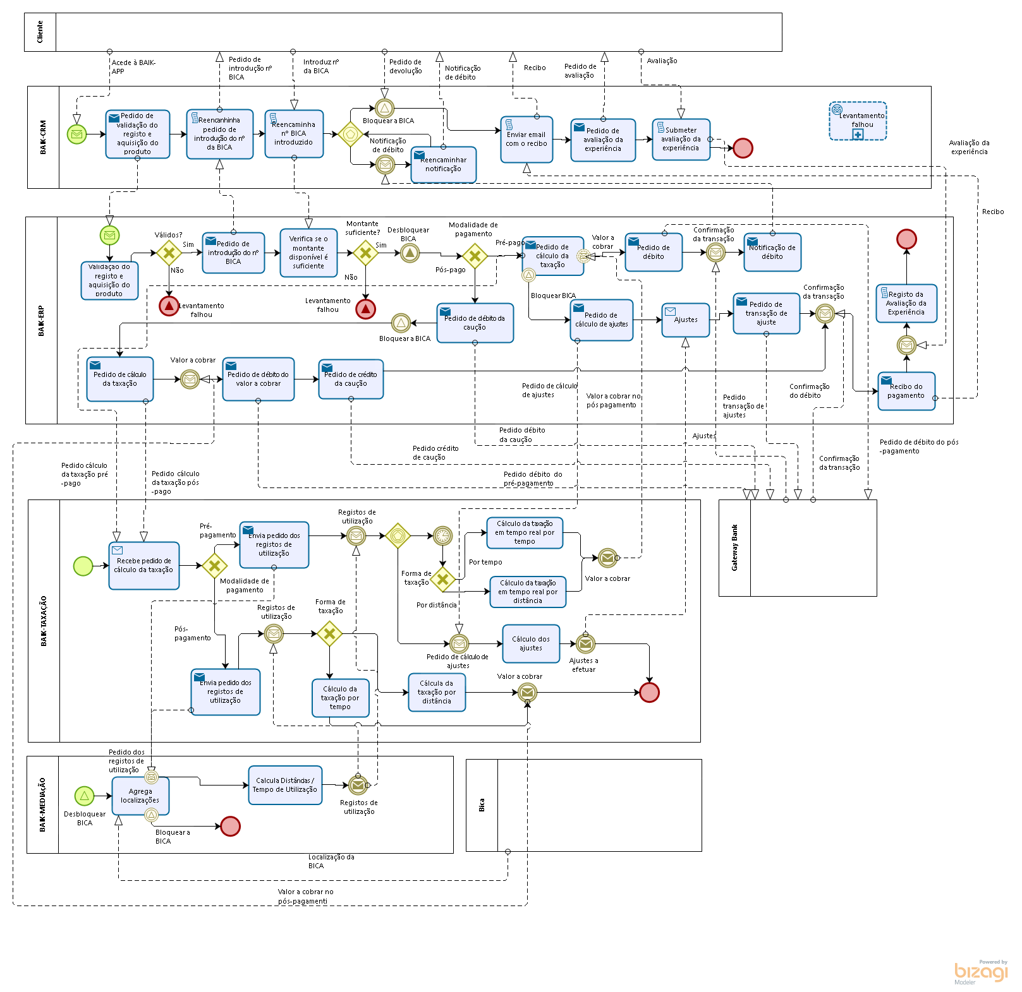

Modelo BPMN Collaboration P3
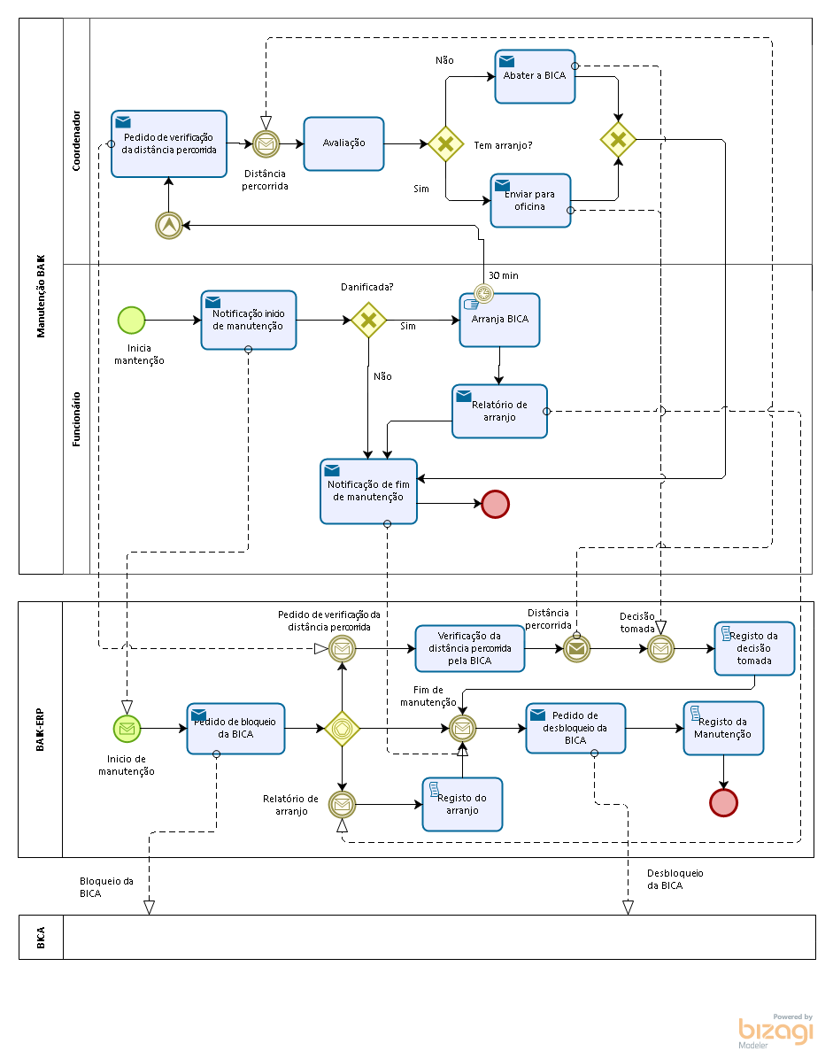

Modelo BPMN Choreography para o processo P3
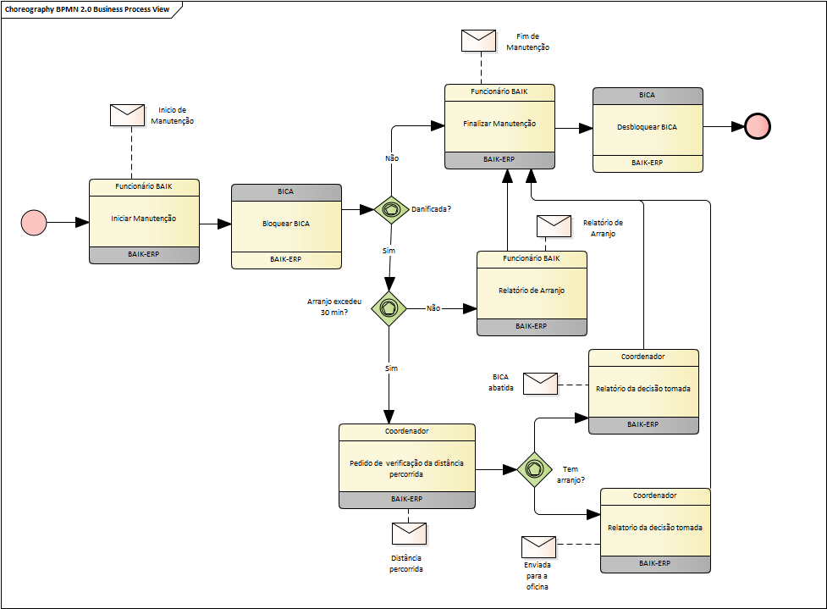

Modelos UML

Modelo UML de casos de utilização do sistema SI-BAIK 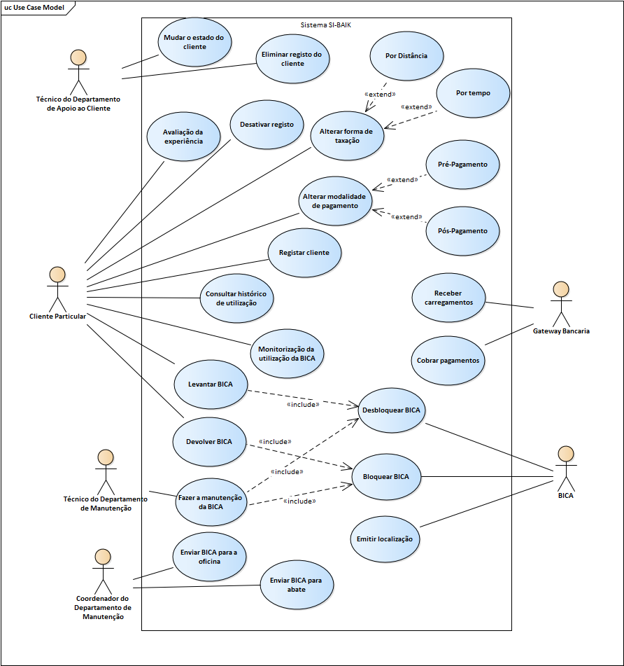

Template do caso de utilização “Fazer manutenção da BICA”
Bom estado da BICA assegurado.
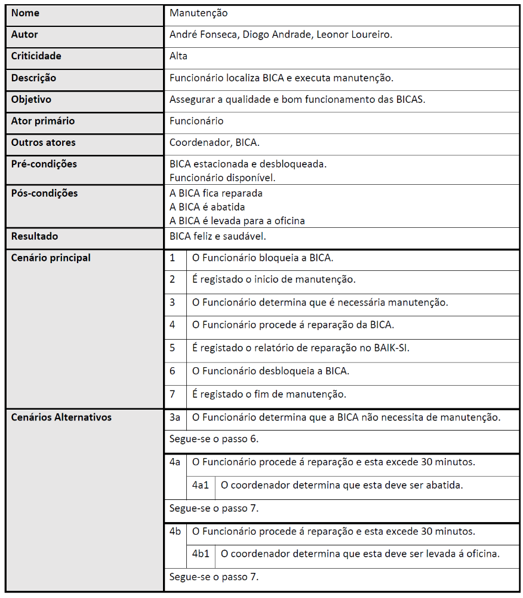

Modelo de domínio (UML class diagram) da plataforma SI-BAIK

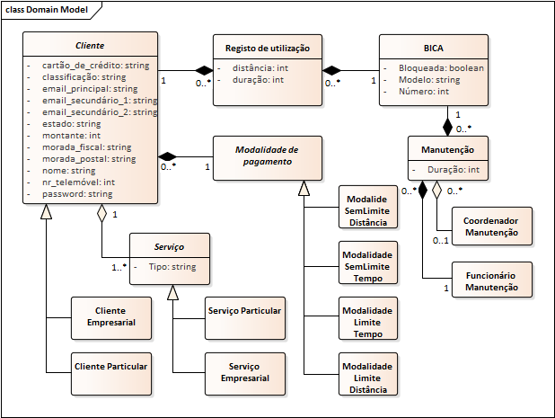

Modelo da máquina de estados (UML statemachine diagram) da classe Cliente (max 1 pag.)
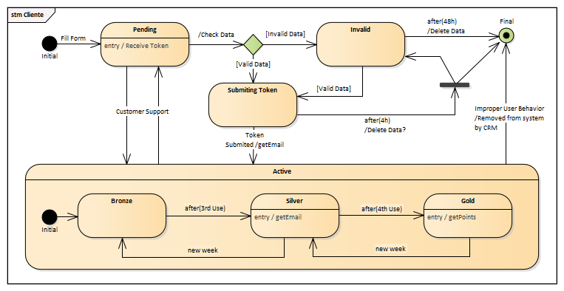

Modelos SysML

Modelo BDD da BICA (max 1 pag.)

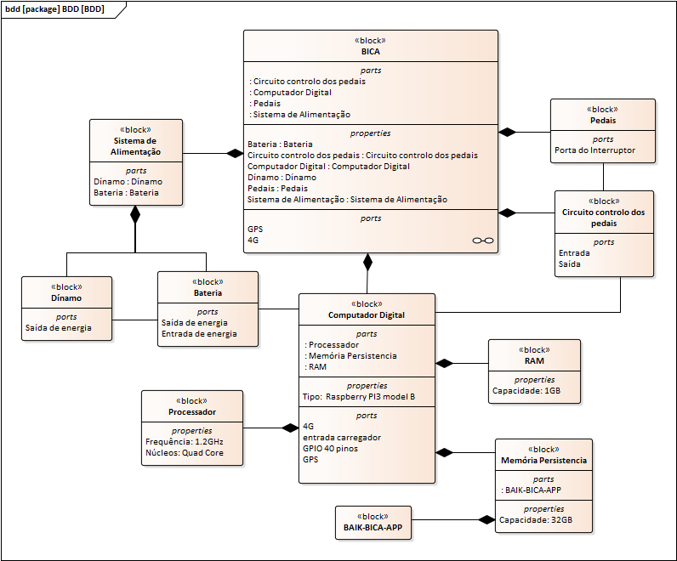

Modelo IBD da BICA (max 1 pag.)
